**商家pc测试图文**

1、首页标语需甲方提供

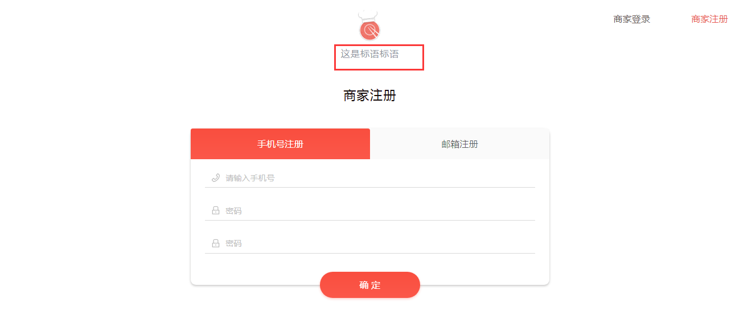

2、忘记密码收不到短信，美国不收费（目前固定验证码 1234）

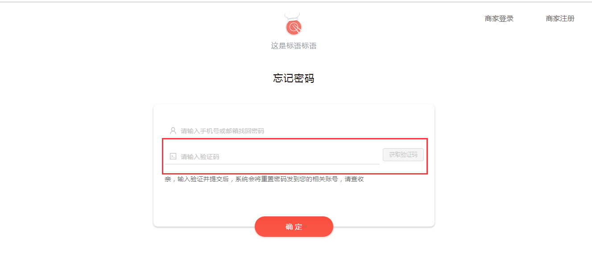

3、微信登陆不能实现

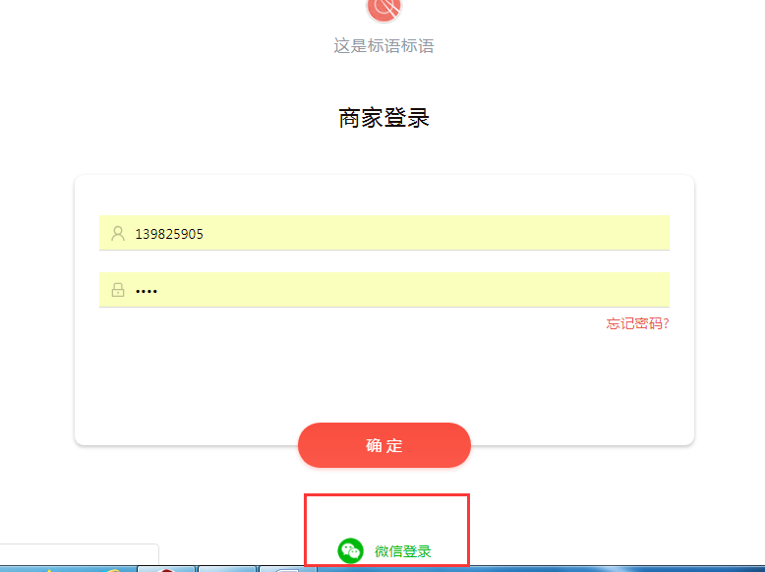

4、首页，最新未读消息为刷新，问候语应该是“店铺名，您好”，点击头像右边应该有修改密码

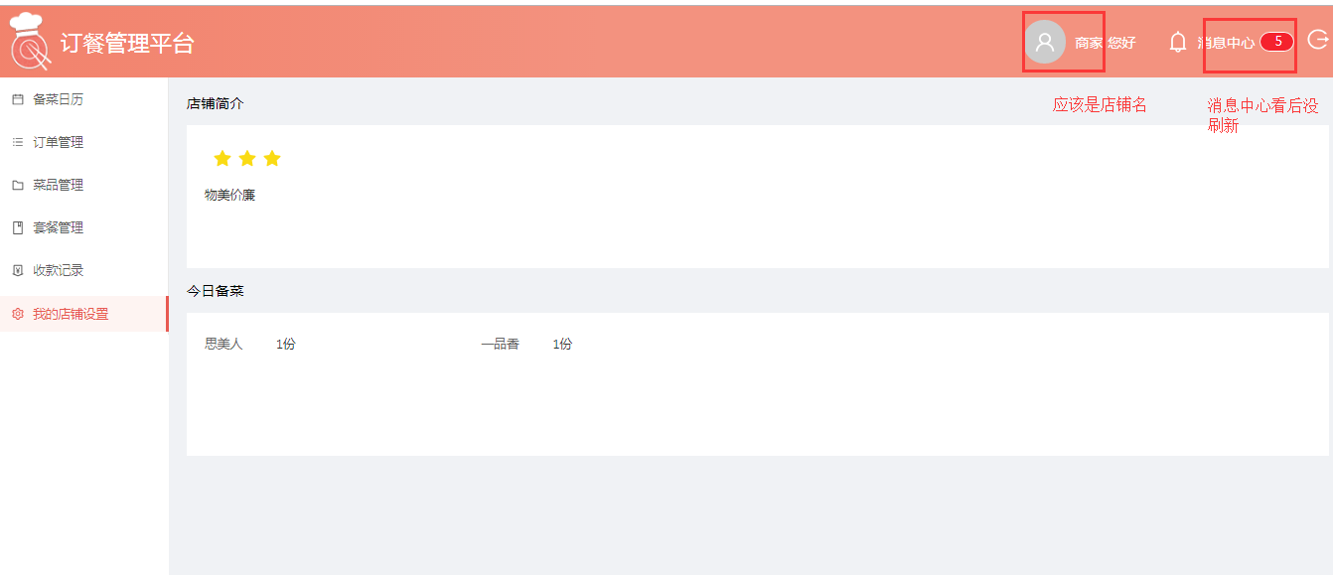

5、菜品管理，新添加菜品默认应该为上架

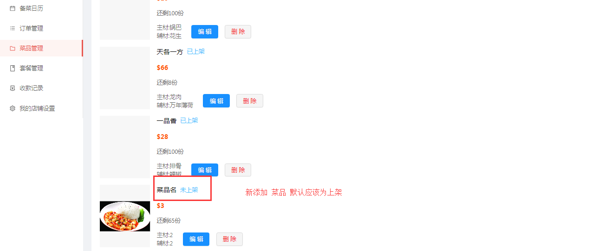

6、收款记录，导出PDF错误

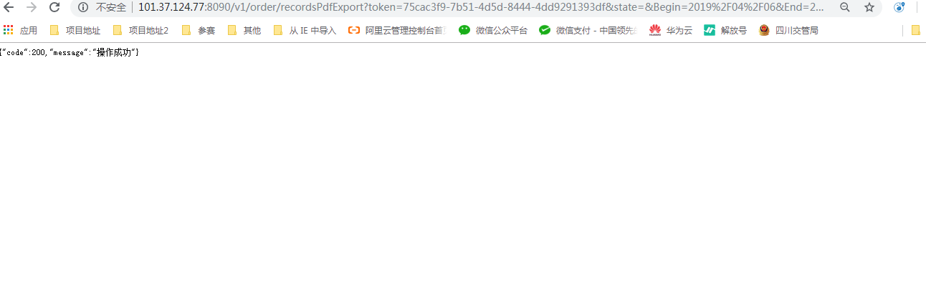

7、我的店铺设置，相关图片需要做上传限制

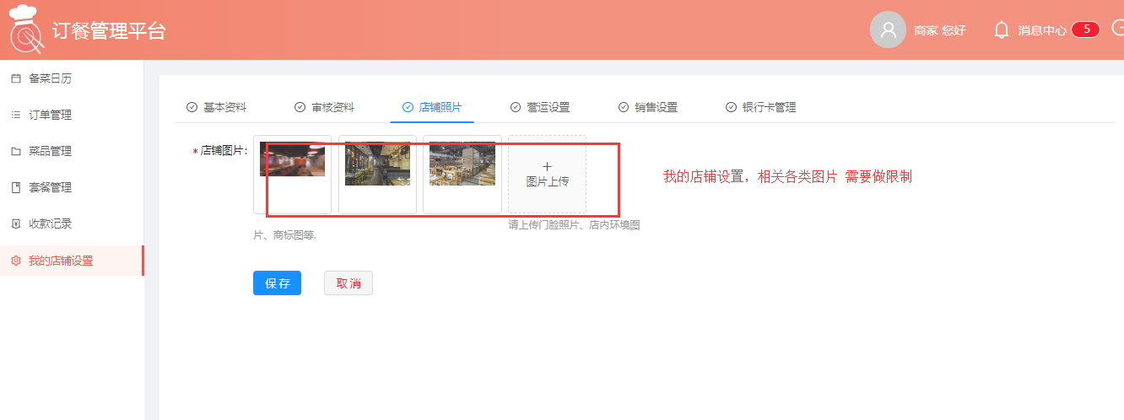

8、银行卡绑，初步测试通过（使用测试卡），待改页面及接口。

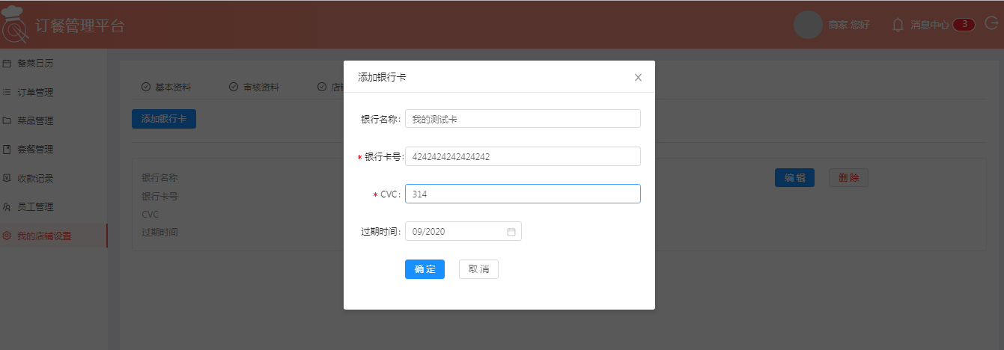

字段按照以下图设计

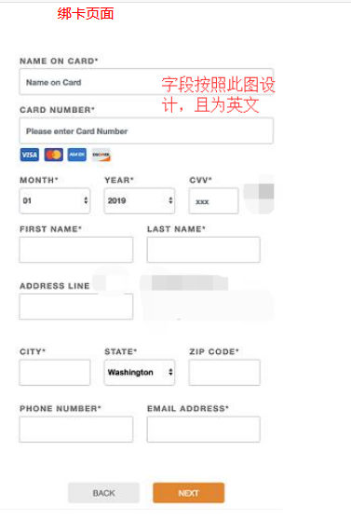

9、